Министерство образования и молодежной политики Свердловской области



ГАПОУ СО «Екатеринбургский колледж транспортного строительства



Отчёт по «**Индивидуальной работе номер 4»**

Выполнила: Маринина Светлана Романовна

Группа: ПР-21

Преподаватель: Мирошниченко Г.В.

2024

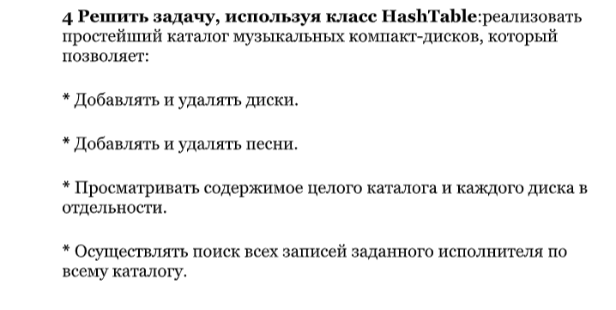

**Входные данные:**

Int num, string ispol, string name

**Выходные данные:**

Int num, string ispol, string name/string(сообщение)

**Алгоритм:**

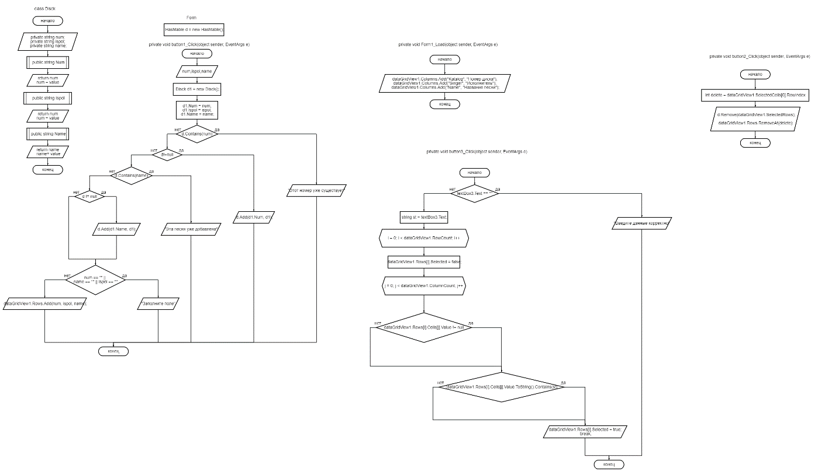

**Листинг программы:**

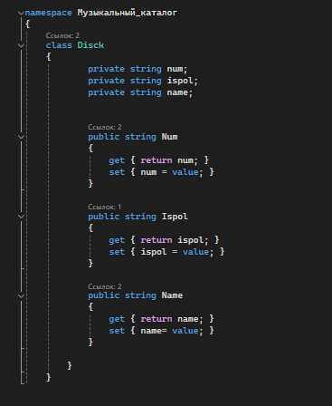 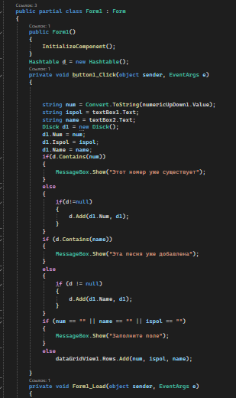

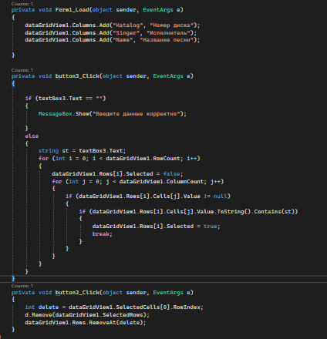

**Результат:**

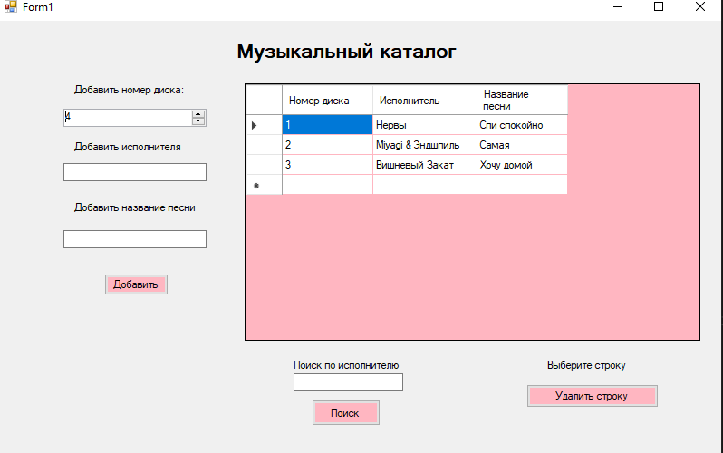

(Поиск)

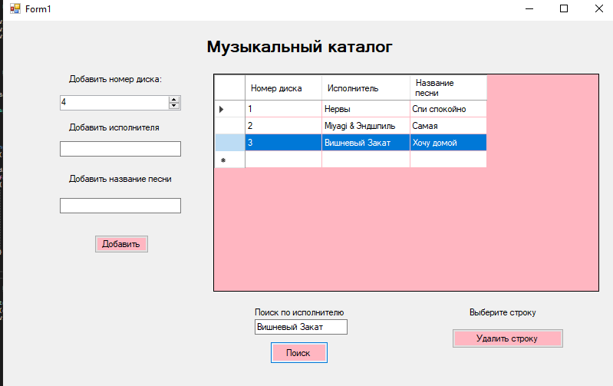

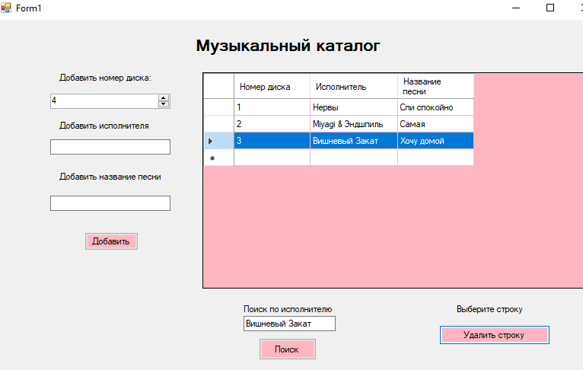

(Удаление третьей строки)

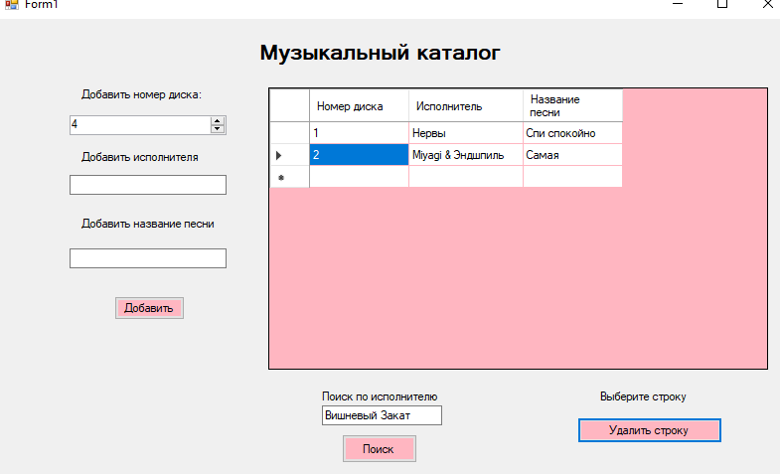

**Проверки и тестовые ситуации:**

